**ABCoding**

**Especificación de la base de datos**

**Grupo 6:**

Anton Guerrero, Edwin Martin 20200128

Colunche Vidarte, Miguel Andres 20200054

Condezo Vargas, Kevin Anjelo 19200293

Magallanes Aguero, Jeff Oneil 20200137

Mejia Caicedo, Carlos Antonio 20200133

Perez Santiago, Albert Williams 20200012

Tarrillo Soto, Gibran Leoncio 20200297

**Versión 1.0**

**Control de versión**

| Fecha | Autor | Descripción |
| --- | --- | --- |
| 12/10/2022 | Edwin Anton, Miguel Colunche, Albert Perez, Jeff Magallanes | Realización del documento. |
|  |  |  |
|  |  |  |
|  |  |  |
|  |  |  |
|  |  |  |

1. **Modelo Conceptual**

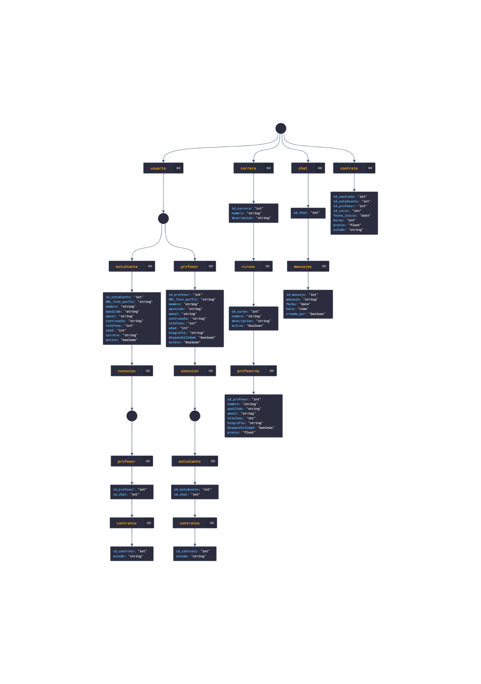

1. **Modelo Físico**

**Nombre tabla: Usuario Estudiante**

Tabla que contiene la información del usuario estudiante.

| Campo | Dominio | Tipo de campo | Indización | Validación |
| --- | --- | --- | --- | --- |
| id_estudiante | Identificador único del estudiante. | Number | Número | Obligatorio |
| URL_foto_perfil | Link de la foto de perfil del estudiante. | String | Palabra | Obligatorio |
| nombre | Nombre del estudiante. | String | Palabra | Obligatorio |
| apellido | Apellidos del estudiante. | String | Palabra | Obligatorio |
| email | Dirección de correo del estudiante. | String | Palabra | Obligatorio |
| contraseña | Contraseña del estudiante. | String | Palabra | Obligatorio |
| telefono | Número de teléfono del estudiante. | Number | Número | Obligatorio |
| edad | Edad del estudiante. | Number | Número | Obligatorio |
| carrera | Carrera profesional del estudiante | String | Palabra | Obligatorio |
| activo | Estado actual del estudiante. | Boolean | Binario | Obligatorio |

Estados del usuario (activo)

| Valor | Descripción |
| --- | --- |
| true | El estudiante se encuentra en línea. |
| false | El estudiante se encuentra fuera de línea. |

**Nombre tabla: Conexion Estudiante**

Tabla que contiene los identificadores de la conexión entre el estudiante y el profesor que le quiere brindar su servicio.

| Campo | Dominio | Tipo de campo | Indización | Validación |
| --- | --- | --- | --- | --- |
| id_profesor | Identificador único del profesor que le va a brindar su servicio al estudiante. | Number | Número | Obligatorio |
| id_chat | Identificador único del chat entre estudiante y profesor. | Number | Número | Obligatorio |

**Nombre tabla: Contrato Estudiante**

Tabla que contiene el identificador del contrato entre el estudiante y el profesor que le brinda su servicio.

| Campo | Dominio | Tipo de campo | Indización | Validación |
| --- | --- | --- | --- | --- |
| id_contrato | Identificador único del contrato del servicio. | Number | Número | Obligatorio |
| estado | Estado en el que se encuentra el contrato. | String | Palabra | Obligatorio |

**Nombre tabla: Usuario Profesor**

Tabla que contiene la información del usuario profesor.

| Campo | Dominio | Tipo de campo | Indización | Validación |
| --- | --- | --- | --- | --- |
| id_profesor | Identificador único del profesor. | Number | Número | Obligatorio |
| URL_foto_perfil | Link de la foto de perfil del profesor. | String | Palabra | Obligatorio |
| nombre | Nombre del profesor. | String | Palabra | Obligatorio |
| apellido | Apellidos del profesor. | String | Palabra | Obligatorio |
| email | Dirección de correo del profesor. | String | Palabra | Obligatorio |
| contraseña | Contraseña del profesor. | String | Palabra | Obligatorio |
| telefono | Número de teléfono del profesor. | Number | Número | Obligatorio |
| edad | Edad del profesor. | Number | Número | Obligatorio |
| biografía | Biografía del profesor | String | Palabra | Obligatorio |
| disponibilidad | Disponibilidad del profesor para brindar su servicio. | Boolean | Binario | Obligatorio |
| activo | Estado actual del profesor. | Boolean | Binario | Obligatorio |

Estados del usuario (disponibilidad)

| Valor | Descripción |
| --- | --- |
| true | El profesor se encuentra disponible para brindar su servicio. |
| false | El profesor se encuentra ocupado. |

Estados del usuario (activo)

| Valor | Descripción |
| --- | --- |
| true | El profesor se encuentra en línea. |
| false | El profesor se encuentra fuera de línea. |

**Nombre tabla: Conexion Estudiante**

Tabla que contiene los identificadores de la conexión entre el estudiante y el profesor que le quiere brindar su servicio.

| Campo | Dominio | Tipo de campo | Indización | Validación |
| --- | --- | --- | --- | --- |
| id_profesor | Identificador único del profesor que le va a brindar su servicio al estudiante. | Number | Número | Obligatorio |
| id_chat | Identificador único del chat entre estudiante y profesor. | Number | Número | Obligatorio |

**Nombre tabla: Contrato Estudiante**

Tabla que contiene el identificador del contrato entre el estudiante y el profesor que le brinda su servicio.

| Campo | Dominio | Tipo de campo | Indización | Validación |
| --- | --- | --- | --- | --- |
| id_contrato | Identificador único del contrato del servicio. | Number | Número | Obligatorio |
| estado | Estado en el que se encuentra el contrato. | String | Palabra | Obligatorio |

**Nombre tabla: Carrera**

Tabla que contiene la información de las carreras profesionales.

| Campo | Dominio | Tipo de campo | Indización | Validación |
| --- | --- | --- | --- | --- |
| id_carrera | Identificador único de la carrera | Number | Número | Obligatorio |
| nombre | Nombre de la carrera. | String | Palabra | Obligatorio |
| descripcion | Descripción de la carrera | String | Palabra | Obligatorio |

**Nombre tabla: Carrera Cursos**

Tabla que contiene datos de los cursos relacionados a la carrera que se encuentran en la plataforma.

| Campo | Dominio | Tipo de campo | Indización | Validación |
| --- | --- | --- | --- | --- |
| id_cursos | Identificador único del curso | Number | Número | Obligatorio |
| nombre | Nombre del curso | String | Palabra | Obligatorio |
| descripcion | Descripción del curso | String | Palabra | Obligatorio |
| activo | Estado si hay alguien brindando su servicio | Boolean | Binario | Obligatorio |

Estados de cursos (activo)

| Valor | Descripción |
| --- | --- |
| true | Hay profesores activos. |
| false | No hay profesores activos. |

**Nombre tabla: Cursos Profesores**

Tabla que contiene datos de los profesores que enseñan el curso en el que se encuentra.

| Campo | Dominio | Tipo de campo | Indización | Validación |
| --- | --- | --- | --- | --- |
| id_profesor | Identificador del profesor que enseña el curso. | Number | Número | Obligatorio |
| nombre | Nombre del profesor. | String | Palabra | Obligatorio |
| apellido | Apellido del profesor. | String | Palabra | Obligatorio |
| email | Dirección de correo del profesor. | String | Palabra | Obligatorio |
| telefono | Número de teléfono del profesor. | Number | Número | Obligatorio |
| biografia | Biografía del profesor. | String | Palabra | Obligatorio |
| disponibilidad | Disponibilidad del profesor para brindar su servicio. | Boolean | Binario | Obligatorio |
| precio | Monto monetario del curso que brinda el profesor. | Number | Número | Obligatorio |

Estados de profesores(disponibilidad)

| Valor | Descripción |
| --- | --- |
| true | Hay profesores activos. |
| false | No hay profesores activos. |

**Nombre tabla: Chat**

Tabla que contiene el identificador del chat entre el estudiante y el profesor.

| Campo | Dominio | Tipo de campo | Indización | Validación |
| --- | --- | --- | --- | --- |
| id_chat | Identificador único del chat. | Number | Número | Obligatorio |

**Nombre tabla: Chat Mensajes**

Tabla que contiene la información de los mensajes que se envían en el chat entre profesor y estudiante.

| Campo | Dominio | Tipo de campo | Indización | Validación |
| --- | --- | --- | --- | --- |
| id_mensaje | Identificador único del mensaje. | Number | Número | Obligatorio |
| mensaje | Mensaje de texto. | String | Palabra | Obligatorio |
| fecha | Fecha de registro. | Date | Fecha | Obligatorio |
| hora | Hora de registro. | Time | Tiempo | Obligatorio |
| creado_por | Especifica quien realiza el mensaje. | Boolean | Binario | Obligatorio |

Estados de mensajes(creado_por)

| Valor | Descripción |
| --- | --- |
| true | Realizado por el profesor. |
| false | Realizado por el alumno. |

**Nombre tabla: Contrato**

Tabla que contiene la información del contrato que se realiza cuando el profesor brinda su servicio al alumno.

| Campo | Dominio | Tipo de campo | Indización | Validación |
| --- | --- | --- | --- | --- |
| id_contrato | Identificador único del contrato. | Number | Número | Obligatorio |
| id_estudiante | Identificador del estudiante. | Number | Número | Obligatorio |
| id_profesor | Identificador del profesor. | Number | Número | Obligatorio |
| id_curso | Identificador del curso. | Number | Número | Obligatorio |
| fecha_inicio | Fecha en que se comienza a brindar el servicio. | Date | Fecha | Obligatorio |
| horas | Horas que dura el servicio. | Number | Número | Obligatorio |
| precio | Monto monetario del curso que brinda el profesor. | Number | Número | Obligatorio |
| estado | Estado en el que se encuentra el contrato. | String | Palabra | Obligatorio |